เริ่ม 21:43 ตรวจเสร็จ 22:03

Code Review หน้าจอดูรายการประเภทตู้

รายงานปัญหา

1. เข้า path ไหน ไม่สามารถกดเข้ามาจาก เมนู Setup ได้ (ติดต่อแพรว)

2. ไม่โชว์ภาพ \*\*ให้ไปเพิ่มคอลัมน์ใน DB และแก้ไข ER Data Dictionary

3. ต้องไฮไลท์สีน้ำเงินไว้

4. Font แตกต่างจากข้อความอื่น ๆ

5. 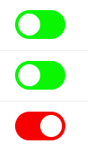ช่วยปรับโทนสีหน่อยครับ สีเขียวใช้ #21ba45 สีแดงใช้ #db2828

6. 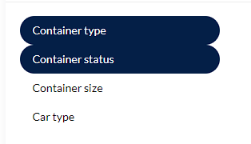ให้มันห่าง ๆ กันหน่อย เอาลงมาข้างล่าง

7. โค้งมนมากเกินไป นี่คือจาก Prototype

8. 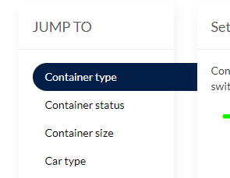เมื่อย่อจอเล็ก สีที่ไฮไลท์ มันเกินออกมา

9. 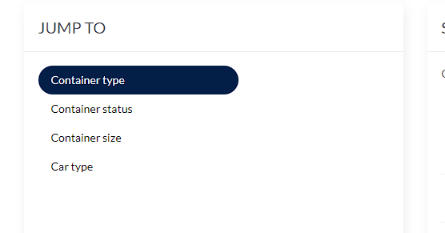

เหลือพื้นที่ทางขวามากเกินไป ขยับให้การ์ดกว้างน้อยลงหน่อย

10. 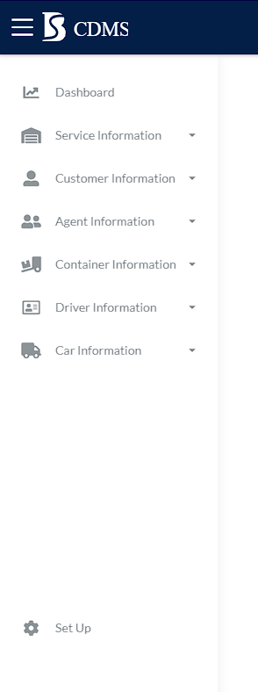

ตำแหน่งของเมนู Setup ควรจะอยู่ล่างสุด (ติดต่อแพรว)

11. 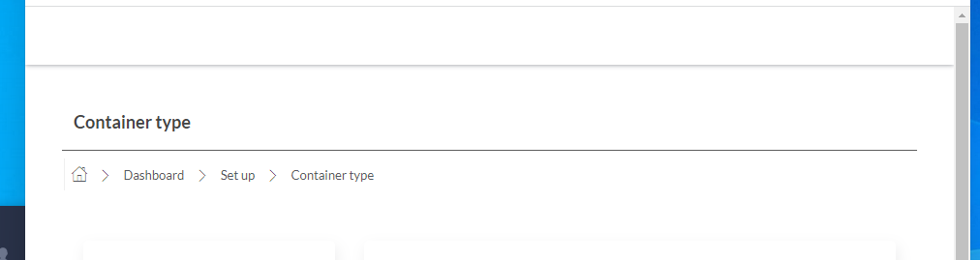

เมื่อลดขนาดความกว้างหน้าจอถึงจุด ๆ หนึ่ง เมนูจะหายไปเลย